HQ-8125咖啡机功能说明
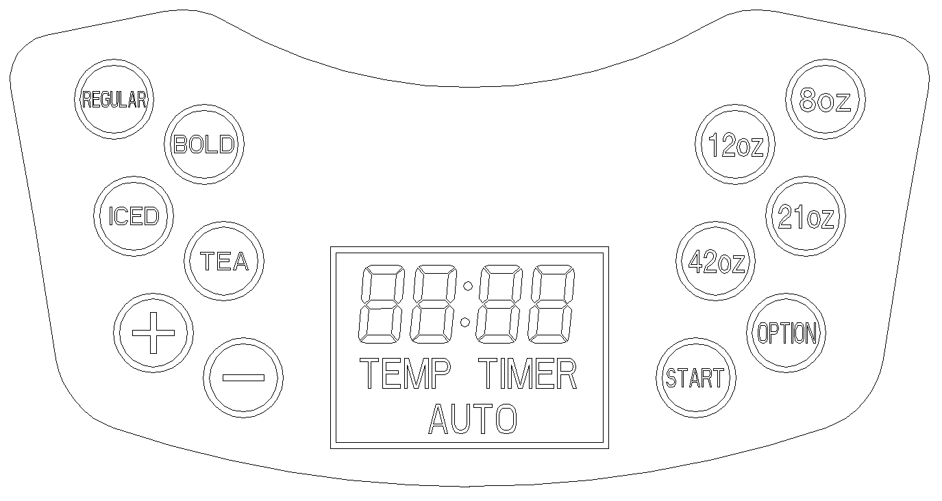
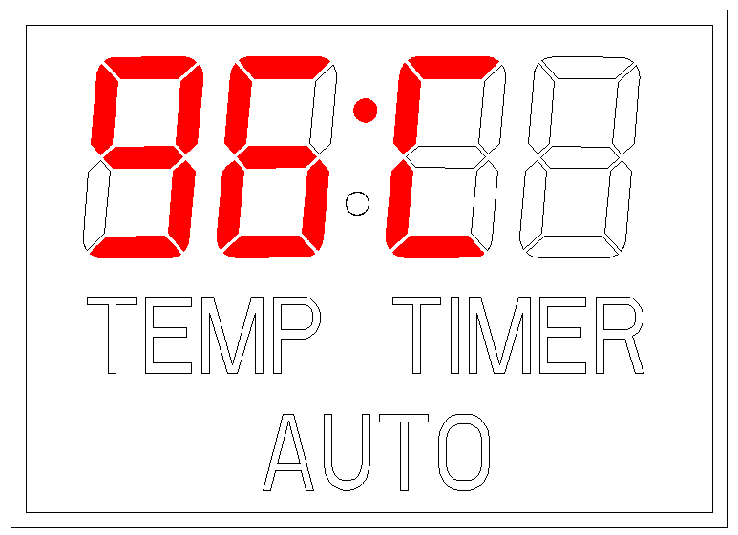
- 上电，蜂鸣器响一声、每个按键的指示灯(白色)和显示屏指示灯（蓝色）闪亮三次，展示灯与环形灯闪烁两次。LCD屏显示屏点亮、00：00闪烁，如果不按任何键，30秒后LCD显示屏熄灭，00：00字码将一直闪烁 显示屏内容显示出来，但字体不闪烁
- 每按一次按键蜂鸣器响一声，按键指示灯亮。
- 按（OPTION）选项功能，(TIMER) 预约功能 与 (TEMP) 温度功能
4.预约功能（定时工作时间设置）
4.1.设置时钟：按（OPTION）键选择(TIMER)，显示屏00：00与（TIMER）开始闪烁,再按一下（+）键，LCD显示的小时递增1小时，时间周期为00：00-23：00，如果按住（+）键不放超过3S，则小时快速增加；
4.2.设置分钟：---按一下（-）键，LED显示的减一分钟，（就是.00-59-58-57）时间周期为00：00-00：59，如果按住（-）键不放超过3S，则分钟快速缩减； 注：59转00时，小时设定不会产生变化。 完成预约功能后.

5.温度功能（设定水温） 水温默认95度
5.1.设置水温：按（OPTION）键选择(TEMP),显示屏00：00与（TEMP）开始闪烁,再按一下（+）键，LCD显示的温度递增1度，温度范围为40℃-95℃，如果按住（+）键不放超过3S，则温度快速增加；完成温度功能后.

5.2.预约与水温设定后，要按一下（START)键，（AUTO)字体与（TEMP）闪烁，显示屏的TIMER字体消失，同时，LED屏亮起,设置时间与水温交替闪烁，预约与水温设置成功。（但未启动）
同时设置 泡咖啡 其他功能后，再按一下（START)键，整机开始工作，预约与水温设置启动，时间与水温交替闪烁，时间开始倒数（如预约03:00时间，LED显示为02：59 倒计时 与分钟为计时点。）
（注：如果在OPTION选项中只是设置（预约或者水温）按（START)键，LED只会显示设定（时间或者温度）。按（START)键设置成功
咖啡机分为2种运行选择如下 :-
- “ Coffee 泡咖啡 “
- “Tea 泡茶 “
而以上2种运作均可让用户选择4个不同出咖啡或茶的容量，分别是8oz/ 12oz/ 21oz/ 42oz 容量
- 当选择“ Coffee 泡咖啡 “ , 3种模式可循环选择. 分别为 :-
- “ Regular 普通泡 “
- “ Bold 浓缩泡 “
- “ Iced 冰咖啡泡 “
6：“ Regular 普通泡 “

6.1：按（REGULAR+8oz+START）键，
三个按键指示灯亮。 （展示灯）蓝色灯珠与环形灯点亮，发热盘开始加热、底部PTC开始加热；当热敏电阻感应温度达到设定温度（默认95度）时，发热管转为间歇式加热（工作3S停止17S)，电磁阀通电工作（电压12V）减速电机（DC5V）开始旋转；电磁阀工作15秒，停止5秒，再工作30秒后，（温控器断开）或者 电磁阀停止工作.减速电机（DC5V）停止旋转，发热盘停止工作、（展示灯）蓝色灯珠熄灭，直到完成程序设定时间（35min）机器自动停机，三个按键指示灯闪烁工作，底部PTC停止工作，蜂鸣器蜂鸣3声。
6.2：按（REGULAR+12oz+START）键，
三个按键指示灯亮。 （展示灯）蓝色灯珠与环形灯点亮，发热盘开始加热、底部PTC开始加热；当热敏电阻感应温度达到95度时，发热管转为间歇式加热（工作3S停止17S)，电磁阀通电工作（电压12V）减速电机（DC5V）开始旋转；电磁阀工作20秒，停止5秒，再工作53秒后，（温控器断开）或者 电磁阀停止工作.减速电机（DC5V）停止旋转，发热盘停止工作、（展示灯）蓝色灯珠熄灭，直到完成程序设定时间（35min）机器自动停机，三个按键指示灯闪烁工作，底部PTC停止工作，蜂鸣器蜂鸣3声。
6.3：按（REGULAR+21oz+START）键，
三个按键指示灯亮。 （展示灯）蓝色灯珠与环形灯点亮，发热盘开始加热、底部PTC开始加热；当热敏电阻感应温度达到设定温度（默认95度）时，发热管转为间歇式加热（工作3S停止17S)，电磁阀通电工作（电压12V）减速电机（DC5V）开始旋转；电磁阀工作25秒，停止5秒，再工作60秒后，（温控器断开）或者 电磁阀停止工作.减速电机（DC5V）停止旋转，发热盘停止工作、（展示灯）蓝色灯珠熄灭，直到完成程序设定时间（35min）机器自动停机，三个按键指示灯闪烁工作，底部PTC停止工作，蜂鸣器蜂鸣3声。
6.4：按（REGULAR+42oz+START）键，
三个按键指示灯亮。 （展示灯）蓝色灯珠与环形灯点亮，发热盘开始加热、底部PTC开始加热；当热敏电阻感应温度达到设定温度（默认95度）时，发热管转为间歇式加热（工作3S停止17S)，电磁阀通电工作（电压12V）减速电机（DC5V）开始旋转；电磁阀工作45秒，停止10秒，再工作305秒后，（温控器断开）或者 电磁阀停止工作.减速电机（DC5V）停止旋转，发热盘停止工作、（展示灯）蓝色灯珠熄灭，直到完成程序设定时间（35min）机器自动停机，三个按键指示灯闪烁工作，底部PTC停止工作，蜂鸣器蜂鸣3声。

7：“ Bold 濃縮泡 “

7.1：按（BOLD+8oz+START）键，
三个按键指示灯亮。 （展示灯）蓝色灯珠与环形灯点亮，发热盘开始加热、底部PTC开始加热；当热敏电阻感应温度达到设定温度（默认95度）时，发热管转为间歇式加热（工作3S停止17S)，电磁阀通电工作（电压12V）减速电机（DC5V）开始旋转；电磁阀工作15秒，停止5秒，再工作75秒后，（温控器断开）或者 电磁阀停止工作.减速电机（DC5V）停止旋转，发热盘停止工作、（展示灯）蓝色灯珠熄灭，直到完成程序设定时间（35min）机器自动停机，三个按键指示灯闪烁工作，底部PTC停止工作，蜂鸣器蜂鸣3声。
7.2：按（BOLD+12oz+START）键，
三个按键指示灯亮。 （展示灯）蓝色灯珠与环形灯点亮，发热盘开始加热、底部PTC开始加热；当热敏电阻感应温度达到设定温度（默认95度）时，发热管转为间歇式加热（工作3S停止17S)，电磁阀通电工作（电压12V）减速电机（DC5V）开始旋转；电磁阀工作:20秒，停止5秒，再工作120秒后，（温控器断开）或者 电磁阀停止工作.减速电机（DC5V）停止旋转，发热盘停止工作、（展示灯）蓝色灯珠熄灭，直到完成程序设定时间（35min）机器自动停机，三个按键指示灯闪烁工作，底部PTC停止工作，蜂鸣器蜂鸣3声。
7.3：按（BOLD+21oz+START）键，
三个按键指示灯亮。 （（展示灯）蓝色灯珠与环形灯点亮，发热盘开始加热、底部PTC开始加热；当热敏电阻感应温度达到设定温度（默认95度）时，发热管转为间歇式加热（工作3S停止17S)，电磁阀通电工作（电压12V）减速电机（DC5V）开始旋转；电磁阀工作25秒，停止5秒，再工作165秒后，（温控器断开）或者 电磁阀停止工作.减速电机（DC5V）停止旋转，发热盘停止工作、（展示灯）蓝色灯珠熄灭，直到完成程序设定时间（35min）机器自动停机，三个按键指示灯闪烁工作，底部PTC停止工作，蜂鸣器蜂鸣3声。
7.4：按（BOLD+42oz+START）键，
三个按键指示灯亮。 （展示灯）蓝色灯珠与环形灯点亮，发热盘开始加热、底部PTC开始加热；当热敏电阻感应温度达到设定温度（默认95度）时，发热管转为间歇式加热（工作3S停止17S)，电磁阀通电工作（电压12V）减速电机（DC5V）开始旋转；电磁阀工作45秒，停止10秒，再工作365秒后，（温控器断开）或者 电磁阀停止工作.减速电机（DC5V）停止旋转，发热盘停止工作、（展示灯）蓝色灯珠熄灭，直到完成程序设定时间（35min）机器自动停机，三个按键指示灯闪烁工作，底部PTC停止工作，蜂鸣器蜂鸣3声。

8：“ ICED 濃縮泡 “

8.1：按（ICED+8oz+START）键，
三个按键指示灯亮。 （展示灯）蓝色灯珠与环形灯点亮，发热盘开始加热、底部PTC开始加热；当热敏电阻感应温度达到设定温度（默认95度）时，发热管转为间歇式加热（工作3S停止17S)，电磁阀通电工作（电压12V）减速电机（DC5V）开始旋转；电磁阀工作15秒，停止5秒，再工作75秒后，（温控器断开）或者 电磁阀停止工作.减速电机（DC5V）停止旋转，发热盘停止工作、（展示灯）蓝色灯珠熄灭，直到完成程序设定时间（35min）机器自动停机，三个按键指示灯闪烁工作，底部PTC停止工作，蜂鸣器蜂鸣3声。
8.2：按（ICED+12oz+START）键，
三个按键指示灯亮。 （展示灯）蓝色灯珠与环形灯点亮，发热盘开始加热、底部PTC开始加热；当热敏电阻感应温度达到设定温度（默认95度）时，发热管转为间歇式加热（工作3S停止17S)，电磁阀通电工作（电压12V）减速电机（DC5V）开始旋转；电磁阀工作:20秒，停止5秒，再工作120秒后，（温控器断开）或者 电磁阀停止工作.减速电机（DC5V）停止旋转，发热盘停止工作、（展示灯）蓝色灯珠熄灭，直到完成程序设定时间（35min）机器自动停机，三个按键指示灯闪烁工作，底部PTC停止工作，蜂鸣器蜂鸣3声。
8.3：按（ICED+21oz+START）键，
三个按键指示灯亮。 （展示灯）蓝色灯珠与环形灯点亮，发热盘开始加热、底部PTC开始加热；当热敏电阻感应温度达到设定温度（默认95度）时，发热管转为间歇式加热（工作3S停止17S)，电磁阀通电工作（电压12V）减速电机（DC5V）开始旋转；电磁阀工作25秒，停止5秒，再工作125秒后，（温控器断开）或者 电磁阀停止工作.减速电机（DC5V）停止旋转，发热盘停止工作、（展示灯）蓝色灯珠熄灭，直到完成程序设定时间（35min）机器自动停机，三个按键指示灯闪烁工作，底部PTC停止工作，蜂鸣器蜂鸣3声。
8.4：按（ICED+42oz+START）键，
三个按键指示灯亮。 （展示灯）蓝色灯珠与环形灯点亮，发热盘开始加热、底部PTC开始加热；当热敏电阻感应温度达到设定温度（默认95度）时，发热管转为间歇式加热（工作3S停止17S)，电磁阀通电工作（电压12V）减速电机（DC5V）开始旋转；电磁阀工作45秒，停止10秒，再工作195秒后，（温控器断开）或者 电磁阀停止工作.减速电机（DC5V）停止旋转，发热盘停止工作、（展示灯）蓝色灯珠熄灭，直到完成程序设定时间（35min）机器自动停机，三个按键指示灯闪烁工作，底部PTC停止工作，蜂鸣器蜂鸣3声。

9：“ TEA泡茶 “
当选择（tea）按键，只让选择4个功能键，分别：8oz/12oz/21oz/42o +（START）键 （展示灯）蓝色灯珠与环形灯点亮，发热盘开始加热、底部PTC开始加热；当热敏电阻感应温度达到设定温度（默认95度）时，发热管转为间歇式加热（工作3S停止17S)电磁阀通电工作（电压12V）减速电机（DC5V）开始旋转；电磁阀工作分别（20秒/110秒/170秒/330秒），（温控器断开）或者 电磁阀停止工作.减速电机（DC5V）停止旋转，发热盘停止工作、（展示灯）蓝色灯珠熄灭，直到完成程序设定时间（35min）机器自动停机，三个按键指示灯与底部PTC停止工作，蜂鸣器蜂鸣3声。
10.如果是预约煮咖啡，设定好预约时间后，按一次（START)键为确定预约后， 再设定其他泡咖啡或者泡茶的功能设定，完成后再按一次（START)键，机器默认工作时间为35min后自动停机；
煮咖啡过程中再按下（START)键按键，原选定执行的功能暂停。
环形灯为红色，工作时每盏灯与顺时针闪烁，
11、 PCB待机功率小于0.5W。 此电路板有60秒断电记忆功能
编制： 方于祥 审核：

